**同济大学计算机系**

**数字逻辑课程综合实验报告**



**学 号 2352595**

**姓 名 张嘉麟**

**专 业 计算机科学与技术**

**授课老师 郭玉臣**

1. 实验内容

在本次实验中，使用 Verilog HDL 语言实现 3-8 译码器、8-3 编码器 以及 七段数码管 的设计和仿真。这些电路模块在数字电路和微电子系统中有着广泛的应用。

3-8 译码器：用于将 3 位二进制输入信号转换为 8 条输出信号的译码电路，可用于地址译码等场景。分为普通译码器和七段数码管译码器。

七段数码管：是一种广泛用于数码显示的元件，通过控制七段 LED 灯的点亮组合来显示 0-9 等数字。

8-3 编码器：将 8 条输入信号压缩为 3 位二进制输出，实现信息的压缩传输。分为普通编码器和具有优先级的8-3编码器。

具有优先级的8-3编码器是一种数字编码器，用于将 8 条输入信号转换成 3 位二进制输出信号，并根据输入信号的优先级进行编码。当多个输入同时有效时，它会优先编码具有较高优先级的输入信号。通常在数字电路中应用于需要处理多个信号但仅输出一个信号的场景，如中断处理系统等。

1. 硬件逻辑图

（实验步骤中要求用logisim画图的实验，在该部分给出logisim原理图，否则该部分在实验报告中不用写）

2.1译码器

2.1.1 decoder

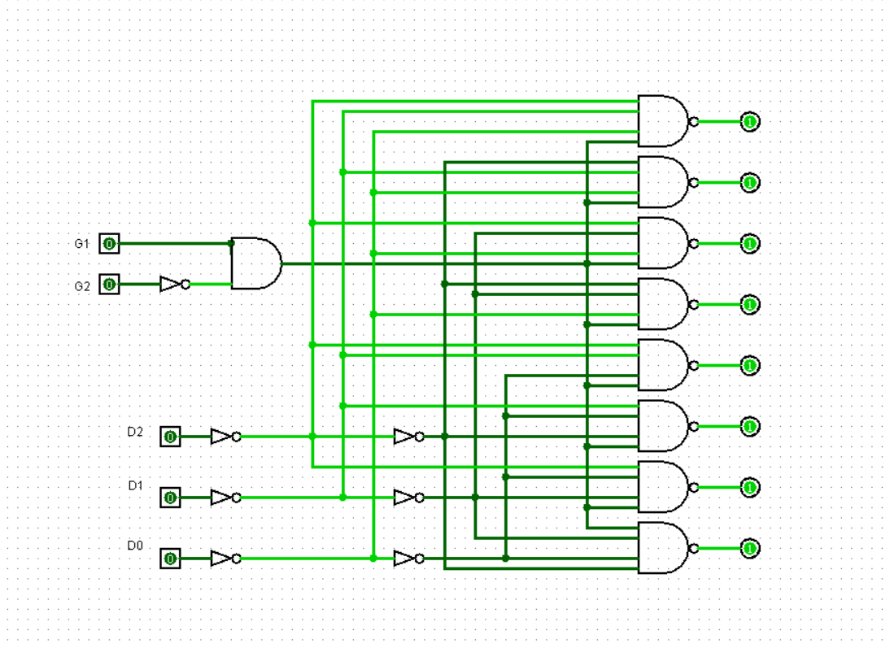

2.2编码器

2.2.1 encoder83

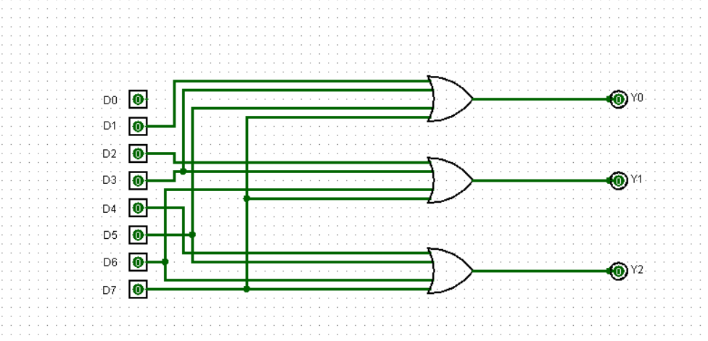

1. 模块建模

（该部分要求对实验中建模的所有模块进行功能描述，并列出各模块建模的verilog代码）

2.1译码器

**2.1.1 decoder**

module decoder(

input [2:0] iData,

input [1:0] iEna,

output [7:0] oData

);

assign oData = (iEna == 2'b10 ? ~(8'b00000001 << iData) : 8'b11111111);

endmodule

**2.1.2 display7**

module display7(

input [3:0] iData,

output reg [6:0] oData

);

always @(*)

begin

case(iData)

4'b0000 : oData = 7'b1000000;

4'b0001 : oData = 7'b1111001;

4'b0010 : oData = 7'b0100100;

4'b0011 : oData = 7'b0110000;

4'b0100 : oData = 7'b0011001;

4'b0101 : oData = 7'b0010010;

4'b0110 : oData = 7'b0000010;

4'b0111 : oData = 7'b1111000;

4'b1000 : oData = 7'b0000000;

4'b1001 : oData = 7'b0010000;

endcase

end

endmodule

2.2编码器

2.2.1 encoder83

module encoder83(

input [7:0] iData,

output reg [2:0] oData

);

always@ (*)

case(iData)

8'b10000000 : oData = 3'b111;

8'b01000000 : oData = 3'b110;

8'b00100000 : oData = 3'b101;

8'b00010000 : oData = 3'b100;

8'b00001000 : oData = 3'b011;

8'b00000100 : oData = 3'b010;

8'b00000010 : oData = 3'b001;

8'b00000001 : oData = 3'b000;

endcase

endmodule

2.2.2 encoder83_pri

module encoder83_Pri(

input [7:0] iData,

input iEI,

output reg [2:0] oData,

output reg oEO

);

always@ (*)

begin

if(iEI == 1)

{oData, oEO} = 4'b1110;

else

begin

casex(iData)

8'b11111111 : {oData, oEO} = 4'b1110;

8'b11111110 : {oData, oEO} = 4'b1111;

8'b1111110x : {oData, oEO} = 4'b1101;

8'b111110xx : {oData, oEO} = 4'b1011;

8'b11110xxx : {oData, oEO} = 4'b1001;

8'b1110xxxx : {oData, oEO} = 4'b0111;

8'b110xxxxx : {oData, oEO} = 4'b0101;

8'b10xxxxxx : {oData, oEO} = 4'b0011;

8'b0xxxxxxx : {oData, oEO} = 4'b0001;

endcase

end

end

endmodule

1. 测试模块建模

（要求列写各建模模块的test bench模块代码）

2.1译码器

2.1.1 decoder

module decoder_tb;

reg [3 : 0] iData;

reg [2 : 0] iEna;

wire [7 : 0] oData;

initial

begin

for(iEna = 0; iEna <= 2'b11; iEna = iEna + 2'b01)

for(iData = 0; iData <= 3'b111; iData = iData + 3'b001)

begin

#20;

end

end

decoder

decoder_instc(iData[2 : 0], iEna[1 : 0], oData);

endmodule

2.1.2 display7

module display7_tb;

reg [3:0] iData;

wire[6:0] oData;

initial

begin

for(iData = 0; iData <= 4'b1001; iData = iData + 4'b0001)

#20;

end

display7 display7_inst(iData, oData);

endmodule

2.2编码器

2.2.1 encoder83

module encoder83_tb;

reg [8:0] iData;

wire [2:0] oData;

initial

begin

for(iData = 8'b00000001; iData <= 8'b10000000; iData = iData << 1)

begin

#20;

end

end

encoder83 encoder83_inst(iData[7 : 0], oData);

endmodule

2.2.2 encoder83_pri

module encoder83_Pri_tb;

reg [8:0] iData;

reg iEI;

wire [2:0] oData;

wire oEO;

initial

begin

iEI = 0;

for(iData = 8'b01111111; iData <= 8'b11111111; iData = iData + 8'b00000001)

#5;

end

encoder83_Pri encoder83_Pri_inst(iData[7:0], iEI, oData, oEO);

endmodule

1. 实验结果

（该部分可截图说明，要求logisim逻辑验证图、modelsim仿真波形图、以及下板后的实验结果贴图（实验步骤中没有下板要求的实验，不需要下板贴图））

2.1译码器

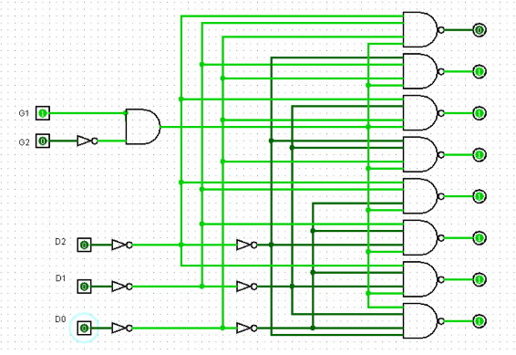

当G1、G2 为1、0，D2~D0 为000 时， Y0 输出为0。

2.1.1 decoder

2.1.2 display7

2.2编码器

2.2.1 encoder83

2.2.2 encoder83_pri

|  |  |
| --- | --- |
| 当G1、G2 为1、0，D2~D0 为000 时， Y0  _____ | 输出为0。 |

|  |  |
| --- | --- |
| 当G1、G2 为1、0，D2~D0 为110 时， Y3  _____ | 输出为0。 |
| 当G1、G2 为1、0，D2~D0 为111 时， Y7  _____ | 输出为0。 |

b) modelsim 仿真波形图

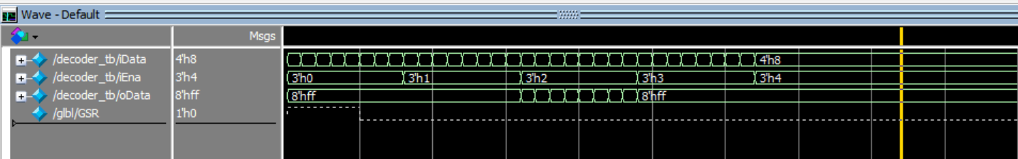

c) 下板实验结果图

V10 打开或 V11 关闭的情况下，译码器不工作，所有灯均亮起；下面测试 V10 关闭且V11 打开的情况：

|  |  |
| --- | --- |
| M13、L16、J15 均关闭，  除H17 外所有灯均亮起 |  |
| M13、L16 关闭， J15 打开，  除K15 外所有灯均亮起 |  |

|  |  |
| --- | --- |
| M13 打开，  L16、J15 关闭，  除R17 外所有灯均亮起 |  |
| M13、L16 打开， J15 关闭，  除U17 外所有灯均亮起 |  |

（2）七段数码管译码驱动器实验：

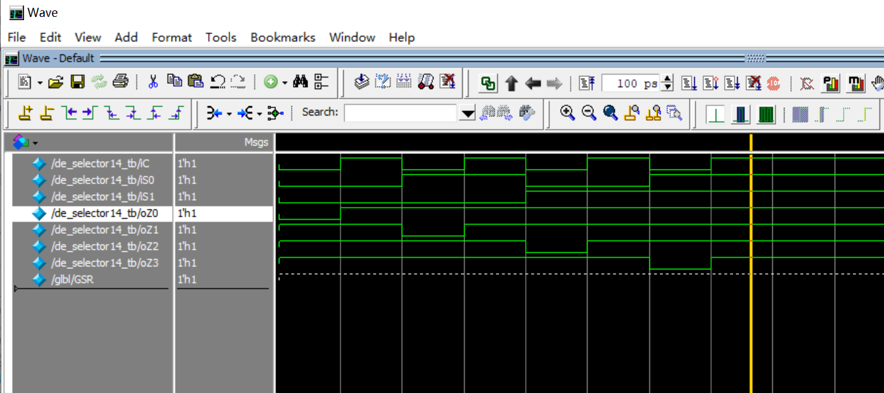a) modelsim 仿真波形图

b) 下板实验结果图

|  |  |
| --- | --- |
| 关闭所有开关，  显示数字0 |  |
| 仅打开J15，  显示数字1 |  |
| 打开L16、J15，  显示数字3 |  |

|  |  |
| --- | --- |
| 打开R15、J15，  显示数字9 |  |

（3）普通8-3 选择器实验：

a) logisim 逻辑验证图

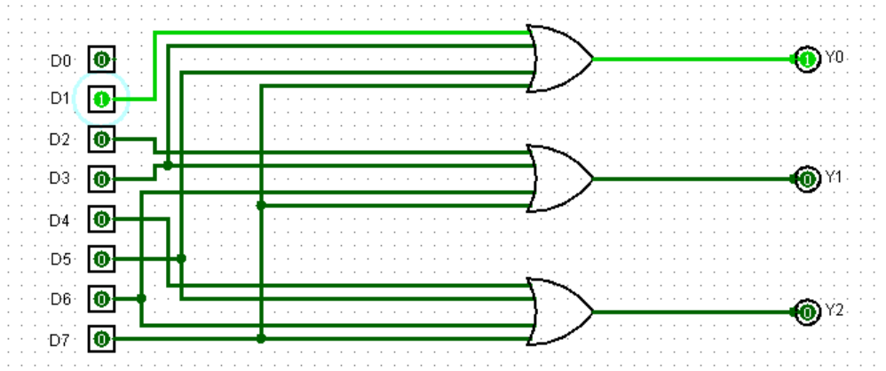

D1 输入为1，其他为0 时；Y1、Y2 输出为0，Y0 为0

|  |
| --- |
| D3 输入为1，其他为0 时；Y0、Y1 输出为1，Y2 为0 |
| D5 输入为1，其他为0 时；Y1、Y2 输出为1，Y1 为0 |

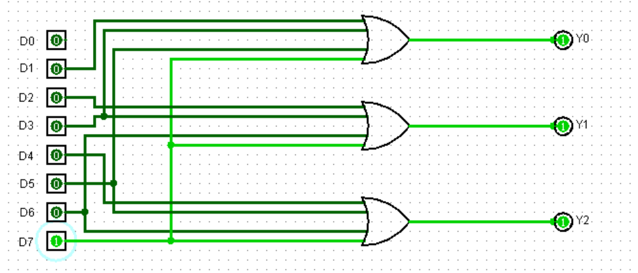

D7 输入为1，其他为0 时；Y0、Y1、Y2 输出为1

b) modelsim 波形仿真图

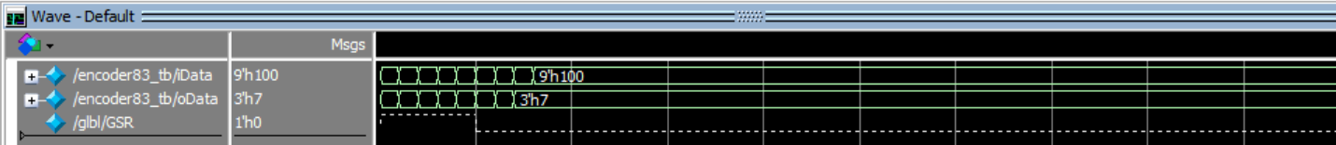

c) 下板实验结果图

|  |  |
| --- | --- |
| L16 打开，其余开关关闭  仅H17 亮起 |  |

|  |  |
| --- | --- |
| R15 打开，其他开关关闭  H17、K15 亮起 |  |
| U18 打开，其他开关关闭  K15、J13 亮起 |  |
| R13 打开，其他开关关闭  H17、K15、J13 亮起 |  |

（4）具有优先级的8-3 选择器实验：

a) modelsim 波形仿真图

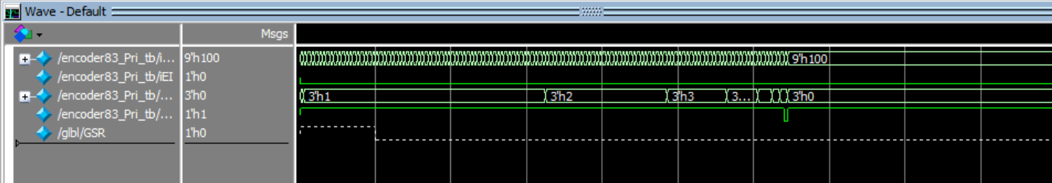

b) 下板实验结果图

|  |  |
| --- | --- |
| V10 关闭，  R13 打开，其余开关关闭；  J15 亮起，V11 亮起 |  |
| V10 关闭，  R13、V18、T18 打开；  K15、H17 亮起，V11 亮起 |  |

|  |  |
| --- | --- |
| V10 关闭，  R13、V18、T18、R17、R15 打开；  J13、H17 亮起，V11 亮起 |  |
| V10 关闭，  R13、V18、T18、R17、R15、  M13、L16 打开；  J13、K15、H17 亮起，V11  亮起 |  |